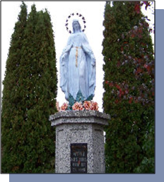KARTA ZGŁOSZENIA

KONKURS RELIGIJNY

MARYJA – MATKA KOŚCIOŁA

1.Imię i nazwisko ucznia
..............................................................................................................................................................................................................................................................................................................
2.Nazwa szkoły (dokładny adres z numerem telefonu i adresem email)
………………………………………………………………………………………………………………………………………………………………………………………………………………………………………………………………………………………………………
3.Kategoria recytatorska/wokalna ……………………………………..…………………………………………………………………………………………………………………………..……………………………………
4.Tytuł utworu (krótki opis)
…………………………………………………………………………………………………………………………………………………………………………………………………………………………………………………………………………………………………………………………………………………………………………………………………………
5.Imię i nazwisko nauczyciela opiekuna
…………………………………………………………………………………………………………………………………………………………………………………………………………………………………………………………………………………….………………..

Podpis Dyrektora Szkoły

